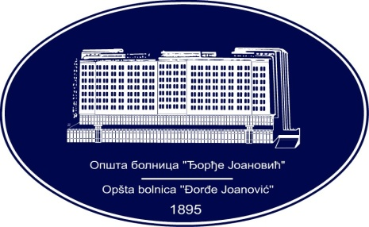 | REPUBLIKA SRBIJA - AP VOJVODINA  OPŠTA BOLNICA “Đorđe Joanović”  Zrenjanin, ul. Dr Vase Savića br. 5  Tel: (023) 536-930; centrala 513-200; lokal 3204  Fax: (023) 564-104  PIB 105539565 matični broj: 08887535  Žiro račun kod Uprave za javna plaćanja 840-17661-10  E-mail: bolnicazr@ptt.rs www.bolnica.org.rs
Zrenjanin, 30.03..2016. god.
Del. broj: 13-555

Na osnovu čl. 109 Zakona o javnim nabavkama (»Sl. Glasnik RS« broj 124/12 i 68/15), Opšta bolnica »Đorđe Joanović« Zrenjanin objavljuje

OBAVEŠTENJE
O OBUSTAVI POSTUPKA JAVNE NABAVKE BROJ 34/2015 po partijama
MATERIJAL ZA HEMODIJALIZU PO PARTIJAMA
– za partiju broj 10 - Fiziološki rastvor, koncentracije 0,9% NaCl, za pripremu i završetak HD tretmana u
pakovanjimaod 1 l sa odgovarajućim infuzionim sistemom

1. Naručilac: OPŠTA BOLNICA “Đorđe Joanović” Zrenjanin, Dr Vase Savića broj 5, Zrenjanin
www.bolnica.org.rs

2. Redni broj nabavke: JN 34/2015

3. Predmet JN – dobra: MATERIJAL ZA HEMODIJALIZU PO PARTIJAMA

partija broj 10 - Fiziološki rastvor, koncentracije 0,9% NaCl, za pripremu i završetak HD tretmana u
pakovanjimaod 1 l sa odgovarajućim infuzionim sistemom

Naziv i oznaka iz opšteg rečnika nabavke: 33140000 – Medicinski potrošni materijal

4. Procenjena vrednost JN (partije): 1.674.000,00 bez PDV

5. Broj primljenih ponuda i podaci o ponuđačima:

1) Ponuda broj: 13-245

Ponudjač: „Phoenix Pharma“ D.O.O. – Beograd, Bore Stankovića 2,

Ponuđena cena:1.652.400,00 dinara bez PDV-a odnosno 1.817.640,00 dinara sa PDV.

2) Ponuda broj: 13-246

Ponudjač: „B.Braun Adria RSRB“ D.O.O. – Beograd, Đorđa Stanojevića 14

ponuđena cena: 1.566.000,00 dinara bez PDV-a odnosno 1.722.600,00 dinara sa PDV.

6. Razlog za obustavu postupka:
Naručiocu su prispele sve neprihvatljive ponude za predmetnu partiju.

7. Postupak javne nabavke za partiju 10 - Fiziološki rastvor, koncentracije 0,9% NaCl, za pripremu i završetak HD tretmana u pakovanjimaod 1 l sa odgovarajućim infuzionim sistemom, biće sproveden ponovo čim budu ispunjeni uslovi u skladu sa ZJN.

Komisija za JN 34/2015

